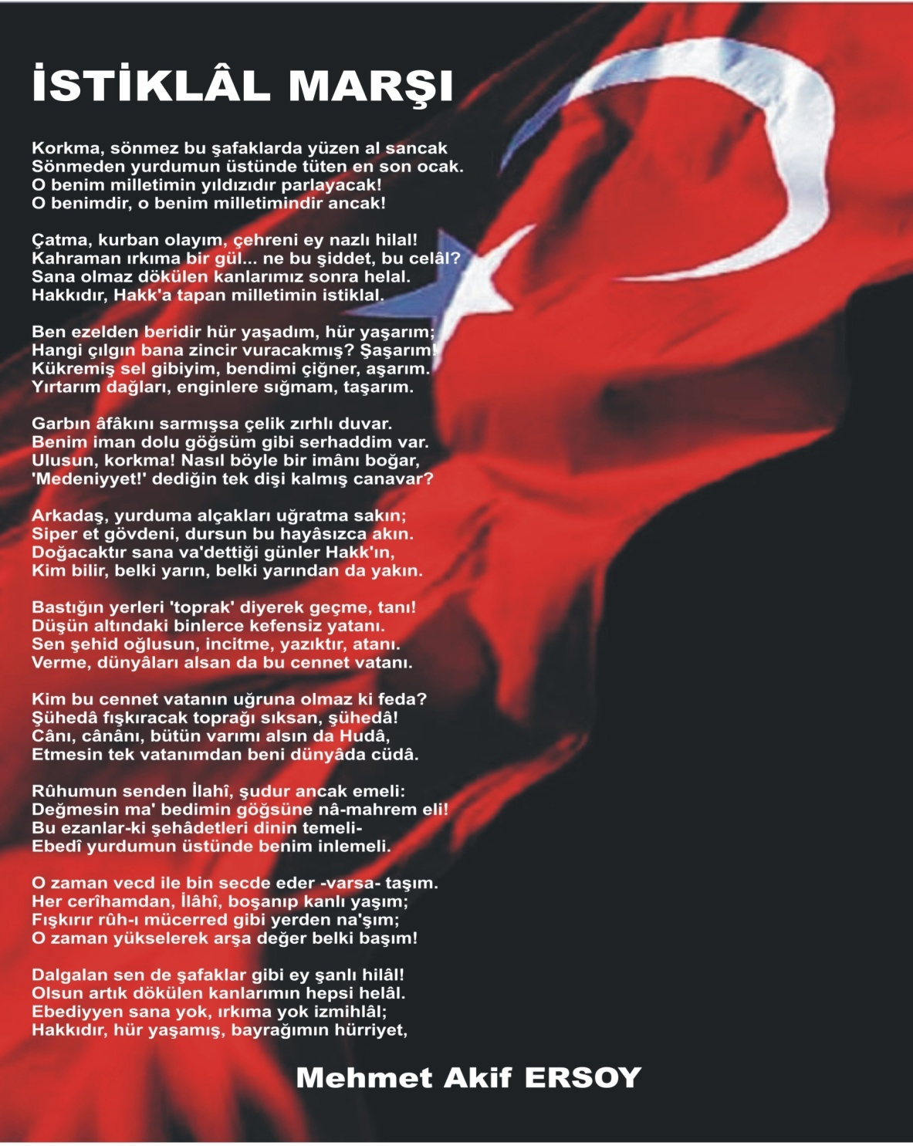
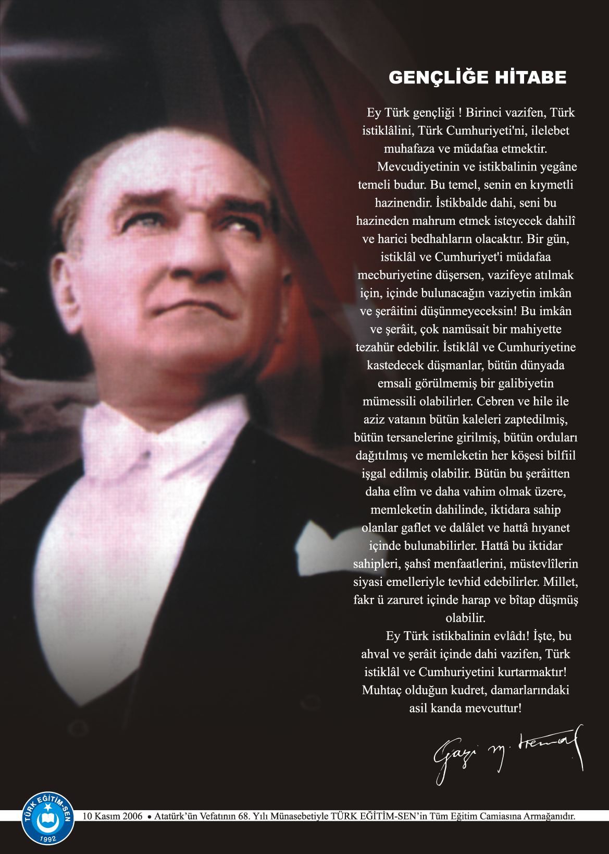

İÇİNDEKİLER
KURUM KİMLİK BİLGİLERİ 4
KURUMUN GENEL ÖZELLİKLERİ 4
PERSONEL BİLGİLERİ 6
ÖĞRETMEN NORM KADRO DURUMU 6
KURUMDA ÇALIŞAN PERSONEL SAYISI 6
KURUMDA ÇALIŞAN PERSONEL BİLGİLERİ 7
ÖĞRENCİ BİLGİLERİ 7
ŞUBE VE ÖĞRENCİ SAYILARI 7
YILLARA GÖRE ÖĞRENCI MEVCUTLARI 8
GENEL ÖĞRENCİ İSTATİSTİKLERİ 8
KARŞILAŞTIRMALI ÖĞRETMEN/ÖĞRENCI DURUMU 8
LİSE YERLEŞTİRME DURUMU 9
YÜKSEKÖĞRETİM YERLEŞME DURUMU 9
YURT BİLGİLERİ 10
ÖĞRENCİLERİN KATILDIĞI KÜLTÜREL VE SPORTİF YARIŞMALARA İLİŞKİN DERECELER 10
DONANIM BİLGİLERİ 10
TEKNOLOJİK DONANIM 10
KURUMUN SORUNLARI VE ÇÖZÜM ÖNERİLERİ 11
YÜRÜTÜLEN PROJELER 11
KURUM DIŞINDAN-BAHÇEDEN GÖRSELLER 12
KURUM İÇİNDEN GÖRSELLER 13

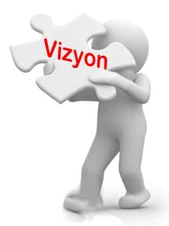
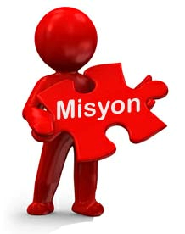
Misyonumuz, zorunlu eğitim çağındaki tüm çocuklarımızı hayata ve bir üst öğrenime hazırlamak amacıyla, nitelikli eğitimi sağlamaya yönelik fırsatlar sunan ve gerekli koşulları sağlayan bir okul olmak.
Vizyonumuz, yüksek standartlarda temel eğitim hizmetlerini zorunlu eğitim çağındaki her çocuğa fırsat ve imkân eşitliği temelinde sunan bir okul olmak.

KURUM KİMLİK BİLGİLERİ

- Kurumun Resmî Adı | ÇİFTLİK İLKOKULU/ORTAOKULU
- Adresi | ÇİFTLİK MAHALLESİ NO:67
- Telefon | 04526862432
- Belgegeçer(Fax) | 04526862432
- E-posta Adresi | 738796@meb.k12.tr -- 738791@meb.k12.tr
- Web Adresi | http://ciftlikilkokulu52.meb.k12.tr--http://ciftlikortaokulu52.meb.k12.tr
7. Öğretim Şekli | NORMAL
8. Öğretime Başlama Yılı | 2002
9. Kurum Kodu | 738796(İlkokul) * 738791 (Ortaokul)
10. Yabanci Dili | İNGİLİZCE
11. Okul Müdürü | ÖZCAN TALI
12. Müdür Yardımcıları  13. MüdürYardımcısı | Muhammet SOYDAN– EMRAH KUBAŞIK

KURUMUN GENEL ÖZELLİKLERİ

- OKULUN TARİHÇESİ

1996 yılında Budak İlköğretim Okulu olarak merkez mahallede iki derslikli olarak hizmete giren okul 1997 yılında zorunlu eğitimin 8 yıla çıkarılmasıyla taşıma merkezi okul haline geldi. 6,7 ve 8. sınıflara şubeler açıldı. Okulun adı Çiftlik Merkez İlköğretim Okulu olarak değiştirildi. Merkez mahalle, Kuşalı mahallesi, Orta mahalle, Memiş (Yeni) mahalle, Abaz Dağı (Esentepe) mahallesi ve Çamlı kasabası Asarkaya mevkileri taşıma kapsamına alınarak okulumuza taşıma yapılmaya başlandı. Derslik eksiğinden dolayı 2400m² arsa üzerine 600 m² büyüklüğünde bodrum kat ile birlikte 3 Katlı, 8 Derslikli yeni okulumuzun binası 06.11.2002 tarihinde hizmete açıldı.

BİRİMİN ADI | SAYISI/ÖZELLİĞİ
İl | ORDU
İlçe | KORGAN
Mahalle/Köy | ÇİFTLİK MAHALLESİ
Cadde/Sokak | KORGAN CAD.
Dış Kapı No | 67
İç Kapı No | 1
Yapım Yılı | 2002
Son Onarım Yılı | -
Deprem Güçlendirme | -
Blok Sayısı | 1
Kat Adedi | Bodrum+2 Kat
Toplam Oturum Alanı | 600 m²
Derslik Sayısı | İlkokul 5 + Ortaokul 6
Anasınıfı Derslik Sayısı | 1
Özel Eğitim Sınıfı Sayısı | 1
Kütüphane(Var/Yok) | Var
Mescit | Var
Isınma Şekli | Kalorifer
Kamera Sayısı | 6
Pansiyon (Var/Yok) | Yok
Pafta | G38b19a4a
Ada | 280
Parsel | 52
Tapu Alanı | 2.313,01
Okul Sahası Alanı (Mevcut durum-bahçe Dahil) | 1700 m2
Mülkiyet durumu | Milli Emlak
Müdür Odası Sayısı | 1
Müdür Yardımcısı Odası Sayısı | 2
Öğretmenler Odası Sayısı | 1

PERSONEL BİLGİLERİ

ÖĞRETMEN NORM KADRO DURUMU
Sıra No | Branş Adı | Ders Saati | Norm Kadro | Kadrolu | Sözleşmeli | Aylıksız İzinde | Ücretli/ Görevlendirme | TOPLAM | Norm İhtiyaç / Fazlalık
1 | Okul Müdürü | 2 | 1 | 1 | - | - | - | 1 | 0
2 | Müdür Yardımcısı | 6 | 2 | 2 | - | - | - | 2 | 0
3 | Okul Öncesi Öğret. | 30 | 1 | - | - | - | 1 | 1 | 1
4 | Sınıf Öğretmenliği | 30 | 4 | 4 | - | - | 1 | 5 | 0
5 | Türkçe | 22 | 1 | 1 | - | - | - | 1 | 0
6 | İlköğretim Matematik | 25 | 1 | - | - | - | 1 | 1 | 1
7 | Fen ve Teknoloji | 20 | 1 | 1 | - | - | - | 1 | 0
8 | Sosyal Bilgiler | 19 | 1 | 1 | - | - | -- | 1 | 0
9 | Yabancı Dil (İngilizce) | 22 | 1 | 1 | - | - | - | 1 | 0
10 | Din Kül. Ve Ah. Bilgisi | 18 | 1 | - | 1 | - | - | 1 | 0
11 | Teknoloji ve Tasarım | 4 | 0 | 0 | - | - | - | 0 | 0
12 | Müzik | 4 | 1 | 0 | - | - | - | 0 | 1
13 | Görsel Sanatlar | 4 | 1 | 0 | - | - | - | 0 | 1
14 | Beden Eğitimi | 18 | 1 | - | 1 | - | - | 1 | 0
15 | Bilişim Teknolojileri | 6 | 1 | 1 | - | - | - | 1 | 0
16 | Rehber Öğretmen | 0 | 0 | 0 | - | - | - | 0 | 0
17 | Özel Eğitim Öğretmeni | 35 | 2 | 0 | 1 | - | 1 | 2 | 1
TOPLAM |  |  | 20 | 12 | 3 |  | 4 | 18 | 5

KURUMDA ÇALIŞAN PERSONEL SAYISI

 | Kadrolu | Aylıksız İzinde | Sözleşmeli | Görevlendirme | Ücretli | Hizmet Alımı | Toplam | İhtiyaç
Müdür | 1 | 0 | 0 | 0 | 0 | 0 | 1 | 0
Müdür Yardımcısı | 2 | 0 | 0 | 0 | 0 | 0 | 2 | 0
Öğretmen | 12 | 0 | 3 | 0 | 4 | 0 | 19 | 5
Hizmetli | 0 | 0 | 0 | 0 | 0 | 0 | 0 | 0
Memur | 0 | 0 | 0 | 0 | 0 | 0 | 0 | 0
Sürekli İşçi | 1 | 0 | 0 | 0 | 0 | 0 | 1 | 0
İş-Kur | 0 | 0 | 0 | 0 | 0 | 0 | 0 | 0
Güvenlikçi | 0 | 0 | 0 | 0 | 0 | 0 | 0 | 0
Kaloriferci | 0 | 0 | 0 | 0 | 0 | 0 | 0 | 0
TOPLAM | 16 | 0 | 3 | 0 | 4 | 0 | 23 | 5

KURUMDA ÇALIŞAN PERSONEL BİLGİLERİ
Sıra | Adı ve Soyadı | Görevi / Branşı | Kadro Durumu (Kadrolu / Görevlendirme)
1 | Özcan TALI | Okul Müdürü  (Türkçe) | KADROLU
2 | Muhammet SOYDAN | Müdür Yardımcısı  (Sınıf Öğretmeni) | KADROLU
3 | Emrah KUBAŞIK | Müdür Yardımcısı  (Sosyal Bilgiler ) | KADROLU
4 | Cemile BALCI | Sınıf Öğretmeni | KADROLU
5 | Şener BALCI | Sınıf Öğretmeni | KADROLU
6 | Sezgi ÖZARSLAN KAYIKCI | Sınıf Öğretmeni | KADROLU
7 | Funda YAĞMUR | Sınıf Öğretmeni | ÜCRETLİ
8 | Cansel YAĞMUR | Okul Öncesi Öğretmeni | ÜCRETLİ
9 | Onur GÖNDER | Matematik | ÜCRETLİ
10 | Bahattin BAYMAK | Türkçe | KADROLU
11 | Hicabi ALTUNKAYNAK | Bilişim Teknolojileri | KADROLU
12 | Betül GEVREKÇİ KARAGÖZ | Fen Bilimleri /  Fen ve Teknoloji | KADROLU
13 | Emrullah ERTENGİ | Din Kültürü ve Ahlak Bilgisi | SÖZLEŞMELİ
14 | Meryem TUCU | Özel Eğitim | ÜCRETLİ
15 | Pınar KANCAN | İngilizce | KADROLU
16 | Tuğba YÜKSEL | Sosyal Bilgiler | KADROLU
17 | Ali Berat DEMİRCİ | Beden Eğitimi | SÖZLEŞMELİ

ÖĞRENCİ BİLGİLERİ

ŞUBE VE ÖĞRENCİ SAYILARI
SINIFLAR | Ana Sınıfı | 1.Sınıf | 2.Sınıf | 3.Sınıf | 4.Sınıf | 5.Sınıf | 6.Sınıf | 7.Sınıf | 8.Sınıf | Özel Eğitim S. | TOPLAM
Şube Sayısı | 1 | 1 | 1 | 1 | 1 | 1 | 1 | 1 | 1 | 1 | 10
Öğrenci Sayısı | 11 | 11 | 12 | 16 | 15 | 11 | 14 | 15 | 14 | 1 | 120

YILLARA GÖRE ÖĞRENCI MEVCUTLARI

Yıllara Göre Öğrenci Mevcutları
2017-2018 |  | 2018-2019 |  | 2019-2020 |  | 2020-2021 |  | 2021-2022 |  | 2022-2023
K | E | K | E | K | E | K | E | K | E | K | E
83 | 86 | 88 | 78 | 89 | 77 | 69 | 70 | 66 | 65 | 59 | 61
169 |  | 166 |  | 166 |  | 139 |  | 131 |  | 120

GENEL ÖĞRENCİ İSTATİSTİKLERİ

Sınıf Tekrarı Yapan Öğrenci Sayısı |  |  | Sürekli Devamsız Öğrenci Sayısı |  | Özel Rehabilitasyon Merkezlerine Giden Öğrenci Sayısı |  |  | Şartlı Nakit Desteği Alan Öğrenci Sayısı |  |  |  | Burs Alan Öğrenci Sayısı |  |  |  | Kaynaştırma-Rehberlik Hizmeti Alan Öğrenci Sayısı |  |  |  | Engelli Öğrenci Sayısı |  |  |  | Tasdikname İle Okuldan Uzaklaştırılan Öğrenci Sayısı |  |  |  | Örgün Eğitim Dışına Çıkarılan Öğrenci Sayısı |  |  |  | İşletmelerde Beceri Eğitimi Alan Öğrenci Sayısı |  |  |  | Beceri Eğitimini Okulda Yapan Öğrenci Sayısı |  |  |  | Açık Liseye Geçen Öğrenci Sayısı:
K | E |  | K | E | K | E | K |  | E |  | K |  | E |  | K |  | E |  | K |  | E |  | K |  | E |  | K |  | E |  | K |  | E |  | K |  | E |  | K |  | E
0 |  | 0 | 0 | 0 | 1 | 0 |  | 0 |  | 0 |  | 0 |  | 2 |  | 0 |  | 1 |  | - |  | - |  | - |  | - |  | - |  | - |  | - |  | - |  | - |  | - |  | - |  | -

KARŞILAŞTIRMALI ÖĞRETMEN/ÖĞRENCI DURUMU
Karşılaştırmalı Öğretmen/Öğrenci Durumu
 | ÖĞRETMEN | ÖĞRENCİ | DERSLİK
KADEME | Toplam Öğretmen Sayısı | Toplam Öğrenci Sayısı | Toplam Derslik Sayısı | Öğretmen Başına Düşen Öğrenci Sayısı | Derslik Başına Düşen Öğrenci Sayısı
İLKOKUL | 5 | 65 | 5 | 13 | 13
ORTAOKUL | 9 | 55 | 6 | 6,11 | 9,16

Öğrenci Sayıları | Toplam Öğrenci Sayısı | Fen Lisesi | Sosyal Bilimler Lisesi | Anadolu Lisesi | Anadolu Sağlık Meslek Lisesi | Mesleki ve Teknik Anadolu Liseleri | Anadolu İmam Hatip Lisesi | Askeri Liseler | Polis Kolejleri | Çok Programlı Liseler | Güzel Sanatlar Liseleri | Açık Lise | Özel Lise | Devam Etmeyen Öğrenci Sayısı
 | 15 | 1 | 0 | 7 | 0 | 2 | 0 | - | - | 3 | - | - | - | 2

LİSE YERLEŞTİRME DURUMU

YÜKSEKÖĞRETİM YERLEŞME DURUMU

SIRA  No | YGS - YÜKSEKÖĞRETİME GEÇİŞ SINAVI | K | E | TOPLAM
1 | Sınava Giren Öğrenci Sayısı | - | - | -
2 | YGS Sınav Puanı İle 4 Yıllık ve Üzeri Eğitim Yapan Yüksek Öğretimlere Yerleşen Öğrenci Sayısı | - | - | -
3 | YGS Sınav Puanı İle 2 Yıllık Eğitim Yapan Yüksek Öğretimlere Yerleşen Öğrenci Sayısı | - | - | -
4 | LYS - Lisans Yerleştirme Sınavı | - | - | -
5 | Sınava Giren Öğrenci Sayısı | - | - | -
6 | LYS Sınav Puanı İle 4 Yıllık ve Üzeri Eğitim Yapan Yüksek Öğretimlere Yerleşen Öğrenci Sayısı | - | - | -
7 | Ek Kontenjan İle Yüksek Öğretime Yerleşen Öğrenci Sayısı | - | - | -
8 | Açık Öğretim Fakültelerine Yerleşen Öğrenci Sayısı | - | - | -
9 | Askeri Okullara Yerleşen Öğrenci Sayısı | - | - | -
10 | Polis Akademilerine Yerleşen Öğrenci Sayısı | - | - | -
11 | Polis Meslek Yüksek Okullarına Yerleşen Öğrenci Sayısı | - | - | -
12 | Yetenek Sınavı İle Yerleşen Öğrenci Sayısı | - | - | -
13 | Doğrudan Geçiş İle Yüksek Öğretimlere Yerleşen Öğrenci Sayısı | - | - | -
14 | Yüksek Öğretime Yerleşen Toplam Öğrenci Sayısı | - | - | -
15 | KPSS İle Yerleşen Öğrenci Sayısı | - | - | -
16 | İstihdam Edilen Öğrenci Sayısı | - | - | -

YURT BİLGİLERİ
S.No | YURT ADI | AÇILIŞ YILI | KONTENJAN | MEVCUT ÖĞRENCİ SAYISI | DOLULUK ORANI
1 | - | - | - | - | -
2 | - | - | - | - | -
TOPLAM |  | - | - | - | -
ARAÇ –GEREÇLER | 2022 YILI  MEVCUT SAYISI | İHTİYAÇ
Bilgisayar | 15 | 0
Dizüstü Bilgisayar | 0 | 0
Etkileşimli Tahta | 12 | 0
Tablet | 0 | 0
Yazıcı | 4 | 0
Tarayıcı | 0 | 0
Tepegöz | 0 | 0
Projeksiyon | 2 | 0
Televizyon | 0 | 0
İnternet Bağlantısı | 1 | 0
Fen Laboratuvarı | 0 | 0
Bilgisayar Laboratuvarı | 1 | 0
Faks | 1 | 0
Fotoğraf Makinesi | 0 | 0
Kamera | 0 | 0
Baskı Makinesi | 0 | 0
Kütüphanedeki Kitap Sayısı | 1200 | 0

ÖĞRENCİLERİN KATILDIĞI KÜLTÜREL VE SPORTİF YARIŞMALARA İLİŞKİN DERECELER
Okulun Katıldığı Yarışmalar | Alınan İlçe Derecesi | Alınan İl Derecesi
Kız Voleybol Takımı | İlçe ikincisi
Kız Hentbol Takımı |  | İl ikincisi
Bilek Güreşi – Sağ Kol  Muhammet BELLİBAŞLILAR |  | İl ikincisi
“Atatürk” konulu resim yarışması  Ecrin BERBER | İlçe Üçüncüsü

DONANIM BİLGİLERİ

TEKNOLOJİK DONANIM

KURUMUN SORUNLARI VE ÇÖZÜM ÖNERİLERİ

SORUN TÜRÜ | SORUNLAR | ÇÖZÜM ÖNERİLERİ
Bina İle İlgili Sorunlar | Yoktur
Okul Bahçesi İle İlgili Sorunlar | Yoktur
Öğretmen ve Yönetici İle İlgili Sorunlar (İhtiyaç) | Yoktur
Personel İle İlgili Sorunlar (İhtiyaç) | Yoktur
Öğrenci Kontenjanı İle İlgili Sorunlar | Yoktur
Öğrenci Devamı İle İlgili Sorunlar | Yoktur

SIRA NO. | PROJE ADI | PROJE TÜRÜ | PROJENİN AMACI
1 | Tohumun Serüveni | E-Twinning  Uluslararası | Öğrencilere tohumun yapısı ve çimlenme hakkında temel bilgi ve becerileri kazandırmak ve uygulamak.
2 | Etkinliklerle Tam Öğreniyorum | E-Twinning  Uluslararası | Öğrencilerin farklı yöntem ve tekniklerle öğrenmelerini desteklemek ve geliştirmek.
3 | Yeşil Dünyam | E-Twinning  Uluslararası | Öğrencilerimize teknolojiyi kullanım becerisi kazandırmak.
4 | Okulum Temiz Projesi | Ulusal | Hijyen şartlarının geliştirilmesi, enfeksiyon önleme ve kontrol süreçlerinin tutarlı, geçerli, güvenilir bir anlayışla sürdürülmesini sağlamak.

yürütülen projeler

KURUM DIŞINDAN-BAHÇEDEN GÖRSELLER

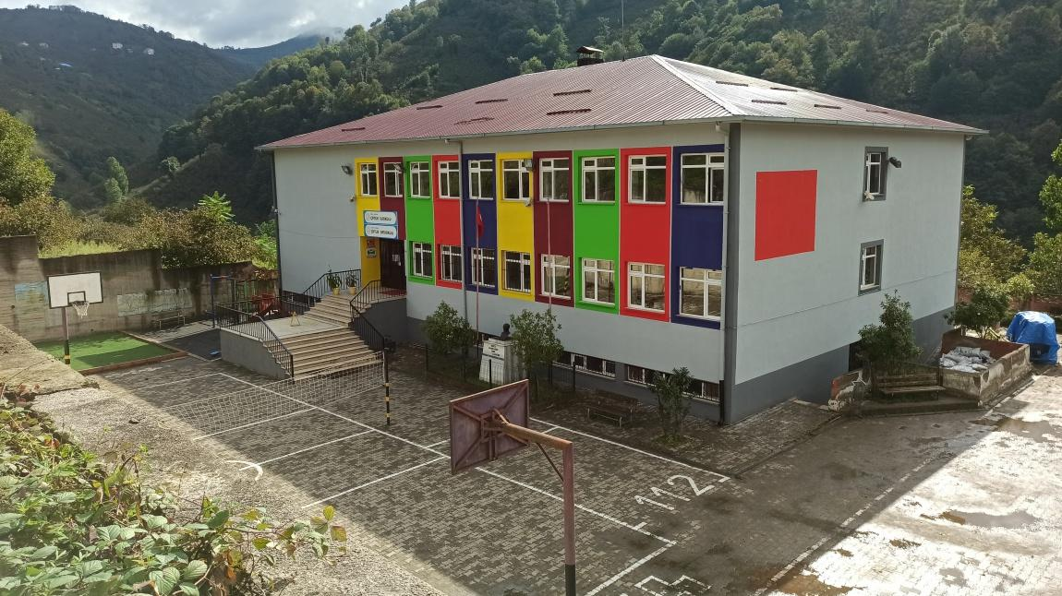

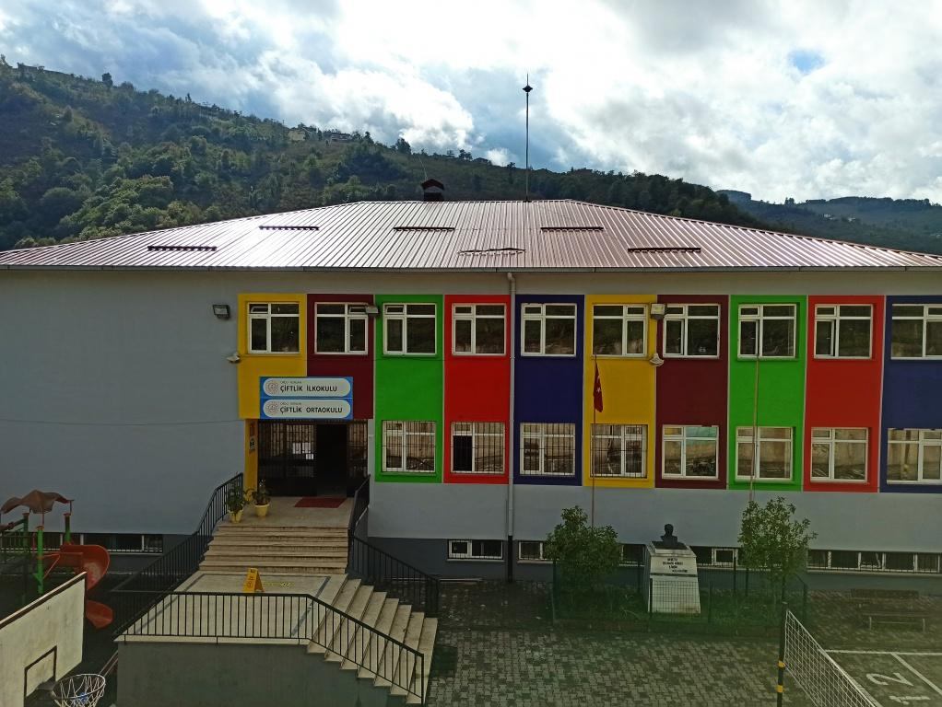

KURUM İÇİNDEN GÖRSELLER

